A rövid orrú kutyák elesettebben, gyermekszerűbben viselkednek
Egy problémamegoldó feladatban a rövid orrú kutyafajták – például az angol vagy a francia bulldogok – hajlamosabbak gyakrabban gazdájukra nézni, mint közepes orrhosszú társaik. Ez "segítségkérő" viselkedésként értelmezhető, írta meg az Etológia Tanszék egy rövid tanulmányban, amelyet a Scientific Reports jelentetett meg a napokban.
Ujfalussy Dorottya, az MTA-ELTE "Momentum" Társállat Kutatócsoport tagja és kollégái azt vizsgálták, hogyan viselkedik 15 angol bulldog és 15 francia bulldog a 13 mudihoz képest egy feladat során, amelyben a kutyáknak meg kellett próbálniuk egymás után három, táplálékot rejtő dobozt kinyitni.
A dobozok véletlenszerű sorrendben kerültek a kutyák elé, miután a kísérletvezető a kutya számára jól láthatóan kinyitotta azokat, és elhelyezte benne a jutalomfalatot. A kutyának két perc állt rendelkezésre, hogy hozzájusson a falathoz, miközben a kísérletvezető és a gazda is a háta mögött állt.
Mind az angol, mind a francia bulldogok jelentősen kevésbé voltak sikeresek a dobozok kinyitásában, mint a mudik (93 százalékkal ritkábban sikerült kinyitniuk a dobozt). A mudik gyorsabbak is voltak, mint a sikeres bulldogok: egy perc elteltével a mudik körülbelül 90 százaléka már kinyitotta a dobozt, míg a bulldogoknak csak körülbelül 50 százaléka. A mudikhoz képest azonban az angol és francia bulldogok jelentősen többször (4.16-szor illetve 4.49-szer nagyobb valószínűséggel) néztek vissza az emberekre, mint a mudik.
A feladatmegoldás során fellépő nehézségek és a szemkontaktus keresése a gazdákban "csecsemőszerű" viselkedés benyomását keltheti, ami részben magyarázhatja e fajták népszerűségét annak ellenére, hogy jól dokumentáltan számos egészségügyi problémával küzdenek – állítják a szerzők.
A szerzők szerint ezek az eredmények arra utalnak, hogy a rövid orrú kutyák hajlamosabbak emberi segítséget kérni, ha problémákkal szembesülnek, ami viszont elősegítheti a gazdik és az említett kutyafajták közötti szociális kapcsolat erősödését az észlelt tehetetlenség, elesettség miatt. Ez a tanulmány azonban nem vizsgálta, hogy a lapos orrú kutyák genetikailag hajlamosak-e arra, hogy jobban függjenek az embertől, mint más kutyák, vagy a tulajdonosok lapos orrú kutyáikhoz való hozzáállása az, ami függő viselkedésre ösztönöz.
Sajtókapcsolat:
- kommunikacio@elte.hu
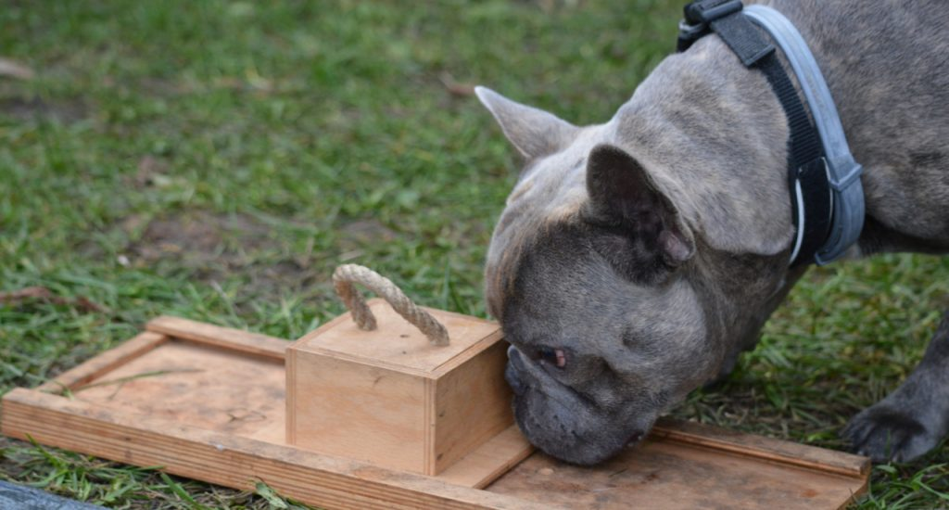 | © Fotó: Mőbiusz Erzsébet (courtesy of Molnár Marianna)
Eredeti tartalom: Eötvös Loránd Tudományegyetem
Továbbította: Helló Sajtó! Üzleti Sajtószolgálat
Ez a sajtóközlemény a következő linken érhető el:

